PRIPRAVA ČISTE KULTURE BAKTERIJ in DOLOČANJE OBČUTLJIVOSTI BAKTERIJ ZA ANTIBIOTIKE – ANTIBIOGRAM

# Uvod:

V laboratoriju gojimo bakterije na gojiščih. Gojišče je tekoč ali trden pripravek, ki specifično služi rasti, shranjevanju ali transportu mikroorganizmov. Gojišča za gojitev mikroorganizmov morajo biti sterilna, zato jih steriliziramo ali sterilno pripravljamo in hranimo v sterilnih posodah. Če hočemo v/na takem gojišču gojiti mikroorganizme, moramo v/na gojišče dodati (inokulirati) majhno količino materiala, ki vsebuje žive celice (vcepek, inokulum). Inokuliran medij potem izpostavimo ustrezni temperaturi - ga inkubiramo. Inkubacija običajno poteka v termostatsko nadzorovanem prostoru ali omari (inkubator). Med inkubacijo mikroorganizmi rastejo in se delijo - razvije se mikrobna kultura.

Gojišča mikroorganizme oskrbujejo z ustreznimi viri energije, ogljika, dušika, kisika, fosforja, kalija, žvepla, magnezija (makrominerali), z mikrominerali, vitamini in rastnimi faktorji.

Okužba ali infekcija je naselitev [mikrobov](http://sl.wikipedia.org/wiki/Mikrob) v [gostiteljevem](http://sl.wikipedia.org/wiki/Gostitelj) organizmu z namenom izrabljanja gostiteljevih bioloških procesov za lastno [razmnoževanje](http://sl.wikipedia.org/wiki/Razmno%C5%BEevanje). Mikroorganizem, ki lahko po vdoru v telo povzroči [bolezen](http://sl.wikipedia.org/wiki/Bolezen), se imenuje [patogen](http://sl.wikipedia.org/wiki/Patogen).

# Namen vaje:

* Predhodno pripraviti suspenzijo bakterij, kjer bomo ugotovili, kakšne bakterije lahko najdemo v šoli glede na to, na katere antibiotike so občutljive.
* Naučiti se izolirati čisto kulturo bakterij iz celotnega gojišča z ezo.

# Material:

* Hranilni agar
* Predpripravljena suspenzija bakterij
* Pinceta
* Gorilnik
* Eza (cepilna zanka)
* Steklena palčka
* Vatirana palčka

# Postopek

Priprava čiste kulture bakterij:

Z dežurne mize v šoli in z razrednih vrat smo z vatirano palčko pobrali bakterije in jih prenesli na gojišče. Gojišče smo zaprli in ga segrevali na 36 °C. Ko so se bakterije namnožile, je bilo vse pripravljeno za izolacijo čiste kulture. Ezo smo razžarilili v ognju plinskega gorilnika in se z njo nato dotaknili dela agarja, kjer ni bilo kolonije, da smo ezo ohladili. Nato smo z ezo pobrali eno skupino bakterij in jo prestavili v drugo gojišče. Z ezo smo najprej po agarju potegnili črto, nato smo postopek ponovili, vendar smo iz prej potegnjene črte narisali še zavit lik čez gojišče (slika 1). Tako pripravljeno gojišče smo dali v avtoklav na 37°C.

Nato smo se lotili antibiograma. Z ezo smo prenesli bakterije v fiziološko raztopino. Z merilno pipeto smo iz suspenzije bakterij odmerili 1 mL in ga polili po drugem gojišču. Mokro gojišče smo postavili čim bliže plamenu, da preprečimo vdor mikroorganizmov. S sterilno pinceto nato primemo disk antibiotika in ga položimo na označeno mesto v gojišču, paziti moramo na zadostno razdaljo med antibiotiki.

Uporabili smo naslednje antibiotike:

1.Vankomicin

2.Meropenem

3.Amikacin

4.Kloramfenikol

Gojišče smo zaprli in inkubirali v avtoklavu pri 37°C. Paziti smo morali, da smo jih obrnili z pokrovom navzdol, saj bi drugače kondenz kapljal na gojišče. Nato smo primerjali premer inhibicijskih con okoli diskov antibiotikov in ugotavljali stopnjo občutljivosti bakterij na izbrane antibiotike.

Inhibicijska cona je predel okoli diska z antibiotikom, kjer je deloval antibiotik in so zato bakterije pomrle.

# Rezultati:

Izolacija čiste kulture:

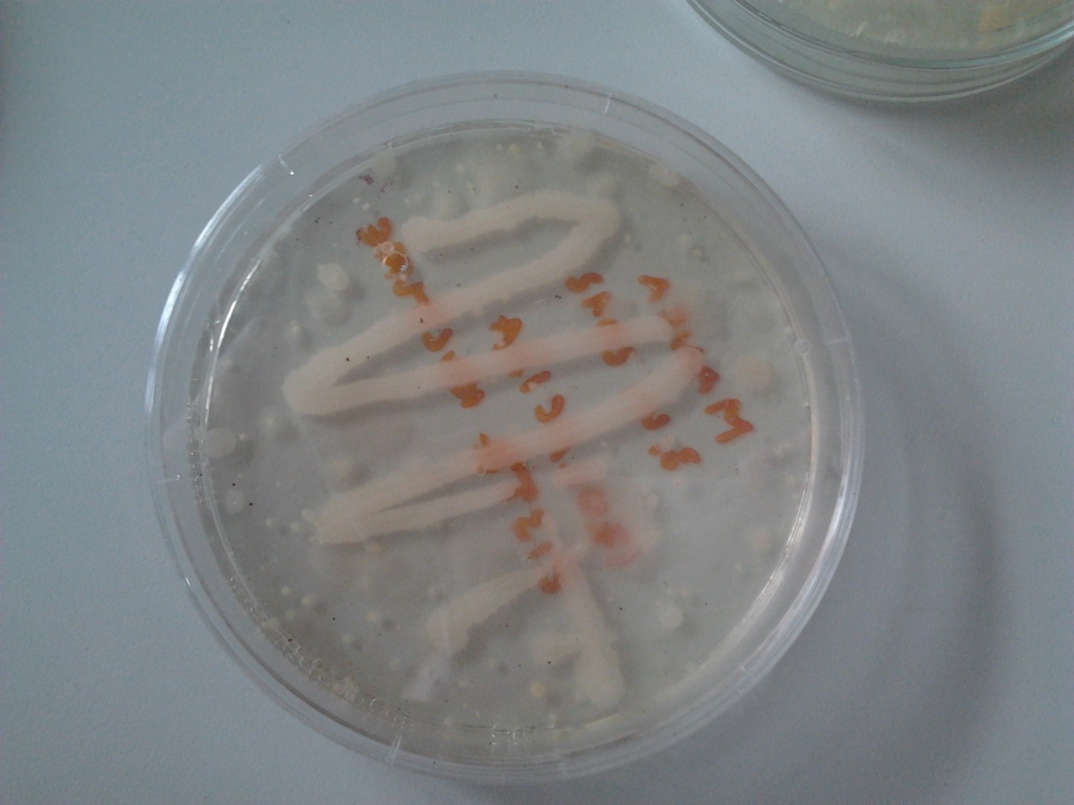

Slika 1: Pripravljena čista kultura bakterij

Antibiogram:

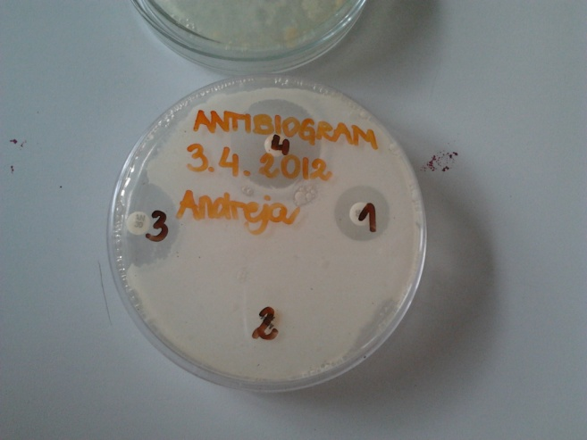

Slika 2: Delovanje antibiotikov na bakterije

# Diskusija:

Ugotovili smo, da so bakterije na določen antibiotik lahko rezistentne, srednje občutljive ali pa zelo občutljive. Pri našem delu se je najbolje izkazal Kloramfenikol**,** na katerega so bile bakterije najbolj občutljive. Kloramfenikol je učinkovit proti številnim [grampozitivnim](http://sl.wikipedia.org/wiki/Grampozitivne_bakterije) in [gramnegativnim bakterijam](http://sl.wikipedia.org/wiki/Gramnegativne_bakterije), vključno z [anaerobnimi](http://sl.wikipedia.org/w/index.php?title=Anaerob&action=edit&redlink=1).

Takoj za njim je bil Amikacin. Amikacin je [aminoglikozidni antibiotik](http://sl.wikipedia.org/wiki/Aminoglikozidni_antibiotik), ki se uporablja za zdravljenje različnih [bakterijskih okužb](http://sl.wikipedia.org/w/index.php?title=Bakterijska_oku%C5%BEba&action=edit&redlink=1). Deluje tako, da se veže na [ribosomsko](http://sl.wikipedia.org/wiki/Ribosom) podenoto, kar povzroči nepravilno [prevajanje](http://sl.wikipedia.org/wiki/Prevajanje_RNK) [mRNA](http://sl.wikipedia.org/w/index.php?title=MRNA&action=edit&redlink=1); posledično bakterija ne more sintetizirati [beljakovin](http://sl.wikipedia.org/wiki/Beljakovina), bistvenih za njeno rast.

Inhibijcijske cone se niso pojavile pri vseh antibiotikih, torej nanje sploh ni vplival antibiotik Meropenem. Zdravilo Meropenem spada v skupino zdravil, imenovanih karbapenemski antibiotiki.

V zelo mali meri je vplival Vankomicin, kar pomeni, da tudi če so bakterije nanj malo občutljive, so za ta antibiotik rezistentne. Vankomicin je [glikopeptidni antibiotik](http://sl.wikipedia.org/wiki/Glikopeptidni_antibiotik), ki se uporablja v [profilaksi](http://sl.wikipedia.org/w/index.php?title=Profilaksa&action=edit&redlink=1) in za zdravljenje [okužb](http://sl.wikipedia.org/wiki/Oku%C5%BEba) z [grampozitivnimi bakterijami](http://sl.wikipedia.org/wiki/Grampozitivne_bakterije).

Rezistentnost bakterij je lahko posledica mutacij in različnih prilagoditev bakterij na določen antibiotik, kar je velikokrat posledica prekomerne uporabe antibiotikov. Zato je zelo pomembno, da se zavedamo, da antibiotikov ne smemo uporabljati vsepovprek.

# Zaključek

Z delom smo spoznali zelo uporaben postopek v današnji znanosti, predvsem v medicini, za ugotavljanje odpornosti bakterij na antibiotike - antibiogram. Podučili smo se tudi o previdnosti pri uporabi antibiotikov. S prvim delom vaje smo tudi potrdili, da se bakterije nahajajo vsepovsod okoli nas. Vse bakterije nam niso nevarne, niso patogene.

# Viri:

<http://sl.wikipedia.org/wiki/Vankomicin>

<http://sl.wikipedia.org/wiki/Amikacin>

<http://www.lek.si/si/zdravila/na-recept/pakiranje/5699/>

<http://sl.wikipedia.org/wiki/Kloramfenikol>

<http://kemforum.mojforum.si/kemforum-about246.html>

<http://sl.wikipedia.org/wiki/Oku%C5%BEba>